TEMA 5

Proprietăţi ale operatorului XOR

5.1 Testarea funcţionării unui operator XOR

Simbolul pentru repezentarea operatorului XOR este reprezentat în Fig. 5.1.

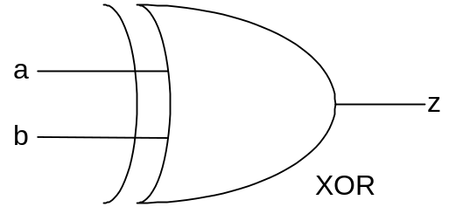

Fig. 5.1 Simbolul pentru reprezentarea unei porţi XOR2

Pentru testarea funcţionării porţii NAND2 va fi utilizată schema din Fig. 4.2 în care se va înlocui poarta NAND2 cu o poartă XOR2

Se va utiliza o poartă dintr-un circuit integrat tip SN74LS86 (sau echivalent). Schema internă a chipului poate fi găsită pe Google şi va fi consemnată în caietul de laborator. Folosind un multimetru se vor măsura toate tensiunile de intrare şi ieşire, rezultatele fiind consemnate într-un tabel asemănător celor din paragraful 3.2.3.. Se vor analiza şi interpreta rezultatele obţinute.

5.2 Operatorul XOR este asociativ

Se vor realize două scheme ca în Fig. 5.2. Intrările în cele două scheme sunt comune.
Ieşirile sunt separate. Pe intrări se vor aplica toate combinaţiile posibile şi se consemnează rezultatele pentru cele două scheme în acelaşi tabel de adevăr. Se compară rezultatele şi se formulează concluziile corespunzătoare.

Observaţie! Schemele vor fi completate de către studenţi cu comutatoare, rezistenţe şi LED-uri.

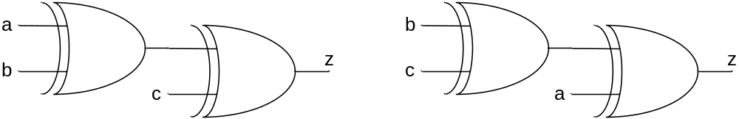

Fig. 5.2 Schemele pentru demonstrarea faptului că operatorul XOR este asociativ

5.3 Inversor comandat

Schema necesară verificării acestei proprietăţi este cea din Fig. 5.3. Pe COMANDA se va aplica întâi 0 logic iar pe a se aplică alternative 0 şi 1 logic. Se schimbă COMANDA în 1 logic şi din nou pe a se aplică alternative 0 şi 1 logic. Se consemnează rezultatele obţinute şi se formulează concluziile.
Observaţie! Schemele vor fi completate de către studenţi cu comutatoare, rezistenţe şi LED-uri.

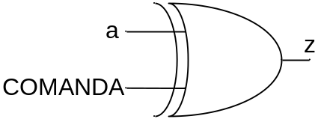

Fig. 5.3 Schema pentru inversor comandat. Intrarea a reprezintă semnalul comandat. Dacă COMANDA=0, a trece nemodificat; Dacă COMANDA=1, a trece inversat.

5.4 Distributivitatea lui AND în raport cu XOR

Schemele pentru testarea acestei proprietăţi sunt cele din Fig. 5.4.

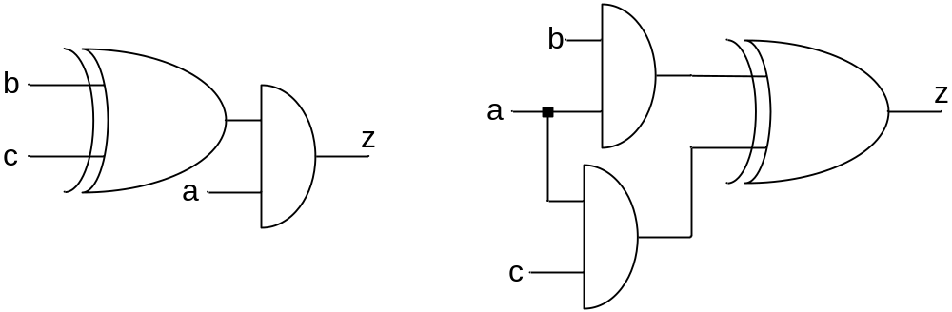
Fig. 5.4 Scheme pentru testarea opertorului AND faţă de XOR.

Observaţie! Schemele vor fi completate de către studenţi cu comutatoare, rezistenţe şi LED-uri.

Se vor aplica pe intrări toate combinaţiile posibile iar rezultatele vor fi consemnate într-un tabel de adevăr. Se vor formula concluziile necsare.

5.5 Generarea unui bit de paritate cu paritate selectabilă

Deoarece pe parcursul unei transmisii de date pot să apară perturbaţii care modifică valorile unor biţi, mesajul la recepţie este distorsionat. Din această cauză se impune folosirea unor metode de detectare (eventual corectare) a erorilor. Vom considera în continuare transmiterea unui mesaj binar codificat pe 4 biţi folosind cea mai simplă dar destul de eficientă metodă de detectare a erorilor, bitul de paritate.

Metoda se bazează pe ipoteza că numărul de erori care apar în sistemele de transmisie modern este relative mic iar rezolvarea acestora se poate face uşor. Presupunem că se transmit simultan n biţi numiţi biţi utili (informaţionali). La fiecare grup de n biţi se adaugă 1 bit de paritate fără pondere, deci poate ocupa orice poziţie în cadrul grupului transmis (de obicei se plasează ca bitul cel mai semnificativ). Bitul de paritate este astfel ales încât toate grupele transmise să aibă fie un număr par de 1 (paritate pară) fie un număr impar de 1 (paritate impară). Generatoarele de bit de paritate au de obicei posibilitatea să selecteze tipul de paritate.
Pentru exemplificare vom considera cazul transmiterii unor numere zecimale codificate binar în cod BZ 8421. Protecţia se realizează cu bit de paritate. Numărul transmis este 1375. Mesajul transmis va avea forma:

Număr zecimal | Cod BZ 8421 | BPP | Mesaj transmis | BPI | Mesaj transmis
1 | 0001 | 1 | 10001 | 0 | 00001
6 | 0110 | 0 | 00110 | 1 | 10110
7 | 0111 | 1 | 10111 | 0 | 00111
9 | 1001 | 0 | 01001 | 1 | 11001
Se observă că bitul de paritate pară şi cel de paritate impară au mereu valori complementare, deci selecţia tipului de paritate la generator se poate realiza cu un inversor comandat.
Valoarea bitului de paritate se obţine pe baza relaţiei:

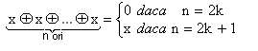

Ţinând cont că 0 logic este element neutru pentru XOR, o altă interpretare a acestei relaţii este că expresia din membrul drept are valoarea 0 dacă conţine un număr par de 1 şi valoarea 1 atunci când conţine un numâr impar de 1.

Pentru exemplul considerat schema aferentă generatorului de bit de paritate este prezentată în Fig. 5.5.

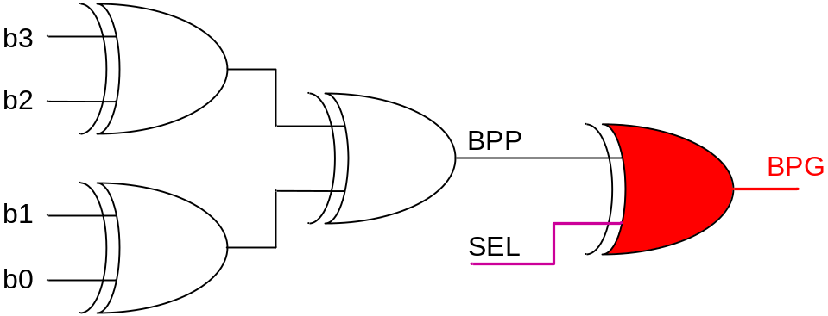

Fig.5.5 Schema de principiu pentru un generator de bit de paritate cu paritate selectabilă. b3÷b0 biţii pentru codul BZ 8421. BPP bitul de paritate pară generat. BPG bitul de paritate generat, cu paritatea selectată. SEL semnalul de comandă pentru selecţia tipului de paritate. Pentru SEL=0 BPG=BPP; pentru SEL=1 BPG=BPP.

